Geschirmte Kabelverschraubungen für Elektrofahrzeuge
AGRO schraubt den EMV-Schutz hoch

Für die Hochvoltverkabelung in elektrisch oder hybrid angetriebenen Lastkraftwagen, mobilen Maschinen, Bau- und Agrarfahrzeugen sind sichere Kabelverschraubungen essentiell. Mit EVolution EMC hat die zur KAISER GROUP gehörende AGRO AG ein neuartiges EMV-Kabeldurchführungssystem entwickelt, das eigens für die in Elektrofahrzeugen eingesetzten Hochvoltkabel mit Kupfergeflechtschirm und Querschnitten von 16 mm² bis 120 mm² sowie Mehrleiterkabel mit kleineren Querschnitten ausgelegt ist. Als marktweit einzige EMV-Kabelverschraubung erfüllt EVolution EMC sämtliche Anforderungen im Bereich der Elektromobilität. Im Frequenzbereich von 30MHz bis 300MHz werden Schirmdämpfungswerte von mindestens 86dB bis weit darüber hinaus erreicht. Damit schützt die Schirmung zuverlässig auch gegen hochfrequente, durch hohe Schaltfrequenzen von DC/DC-Wandlern und AC-Umformern verursachte Störeinflüsse. Aufgrund der hohen, von der Gewindegröße abhängigen Schirmstromtragfähigkeit zwischen 115 A und 195 A ist eine sichere Stromaufnahme und -ableitung ohne Überhitzungsgefahr gewährleistet. Die kompakten Verschraubungen aus bleifreiem Messing sind für einen erweiterten Temperaturbereich von -40 °C bis +140 °C zugelassen, bieten Schutzart IP 68 (bis 5 bar) bzw. IP 6K9K und sind mit kurzen oder langen Anschlussgewinden in den Größen M20 bis M32 erhältlich. Zur Montage wird der Kabelschuh einfach durch die Kabelverschraubung geführt, die Kontakthülse eingeklickt, der Dichteinsatz eingeschoben und die Druckmutter auf Anschlag festgezogen. Die axiale, von AGRO zum Patent angemeldete Crimp-Technologie der neuen EMV-Schirmkontaktlösung sorgt für vereinfachte, kostensparende und prozesssichere Fertigungsabläufe, da die Kabelbäume taktunabhängig vorkonfektioniert werden können. Als Zubehör führt der Hersteller Staubschutzkappen für die Kabelverschraubungen, Verschlussschrauben, EMV-Gegenmuttern für die Montage an dünnen oder lackierten Blechen sowie Knickschutzfedern zur Entlastung von Kabeln im Sortiment.

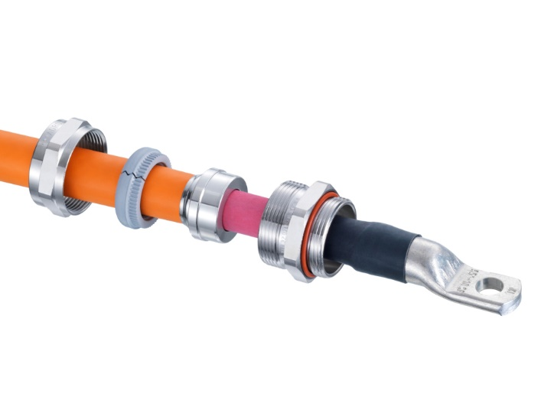
Bild: Neuartige EMV-Kabelverschraubung mit hoher Stromtragfähigkeit für in Elektrofahrzeugen eingesetzte Hochvoltkabel

(Foto: AGRO AG)

AGRO Kabelverschraubungen
Progress® . Syntec® . EMV . Ex . Geflechtschläuche . Schutzschläuche . Schlauchverschraubungen . E-Mobilität . Mehrfachdurchführungen . Zubehör .

Produktvideos: www.agro.ch/de_CH/mediathek/filme/

Bilder: | kv_emc_offen_2000.jpg | Zeichen: | 2.001
Dateiname: | 202205028_pm-ch_emv-kv.docx | Datum: | 28.07.2022
AGRO Unternehmensprofil
Die schweizerische AGRO AG entwickelt und produziert seit 1953 hochwertige Lösungen für das Kabelmanagement und die Elektroinstallation. Das Unternehmen gehört mit seinen zahlreichen Innovationen und Patenten zu den Pionieren auf dem Gebiet der Kabelverschraubung. Mit einem Produktsortiment von mehr als 7.000 Artikeln sowie werkseigenem zertifizierten Prüflabor werden die Anforderungen der Branche in Industrie und Handwerk umfassend abgedeckt. AGRO verfügt über ein dichtes Netz fachkundiger Distributoren in weltweit 40 Ländern und unterhält in Shanghai eine eigene Niederlassung für den chinesischen Markt. Das in Hunzenschwil, Kanton Aargau, ansässige Unternehmen beschäftigt rund 120 Mitarbeitende und ist seit 2002 Teil der KAISER GROUP, der als weitere Marken die KAISER GmbH & Co. KG sowie die belgische HELIA N.V. und die ATTEMA B.V. (Niederlande) angehören.

Weitere Informationen:
AGRO AG | Member of KAISER GROUP, Korbackerweg 7,
CH-5502 Hunzenschwill
Tel.: +41(0)62 889 47 47, Fax: +41(0)62 889 47 50
E-Mail: info@agro.ch, Internet: www.agro.ch

